Информация по состоянию окружающей среды Костанайской области подготовлена по данным «Информационный бюллетеня о состоянии окружающей среды Республики Казахстан», выпуск № 10 (216), подготовленный по результатам работ, выполняемых специализированными подразделениями РГП “Казгидромет” по проведению экологического мониторинга за состоянием окружающей среды на наблюдательной сети национальной гидрометеорологической службы.
Информационный бюллетень (полная версия) размещен на сайте http://kazhydromet.kz Казгидромет Республики Казахстан в разделе «мониторинг окружающей среды».

Состояние окружающей среды Костанайской области

Состояние загрязнения атмосферного воздуха по городу Костанай
Наблюдения за состоянием атмосферного воздуха велись на 4 стационарных постах (рис.1., таблица 1).
Таблица 1
Место расположения постов наблюдений и определяемые примеси
Номер  поста | Сроки отбора | Проведение наблюдений | Адрес поста | Определяемые примеси
1 | 3 раза  в сутки | ручной отбор проб (дискретные методы) | ул. Каирбекова, 379; жилой район | взвешенные частицы (пыль), диоксид серы, оксид углерода, диоксид азота
3 |  |  | ул. Дощанова, 43,  центр города
2 | каждые 20 минут | в непрерывном режиме | ул.Бородина | взвешенные частицы РМ-10, диоксид серы, оксид углерода, диоксид и оксид азота
4 |  |  | ул. Маяковского | взвешенные частицы РМ-10, диоксид серы, оксид углерода, диоксид и оксид азота

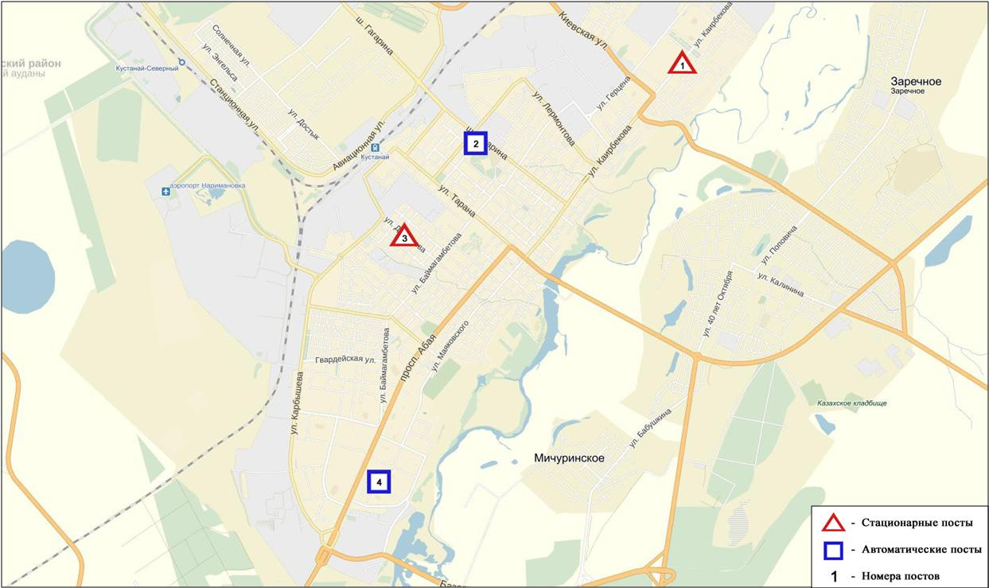
Рис.1 Схема расположения стационарной сети наблюдения
за загрязнением атмосферного воздуха города Костанай

Общая оценка загрязнения атмосферы определялась двумя значениями – стандартный индекс (СИ) и наибольшая повторяемость (НП). По данным стационарной сети наблюдений (рис.1), уровень загрязнения атмосферного воздуха оценивался как повышенный, он определялся значениями СИ равным 3 по оксиду углерода в районе поста № 3 (ул. Дощанова, 43, центр города) и НП = 3% по оксиду азота в районе поста № 4 (ул. Маяковского).
Среднемесячные концентрации загрязняющих веществ не превышали ПДК.
Максимально-разовые концентрации оксида углерода составили 1,4 ПДК_{м.р.}, диоксида азота – 1,4 ПДК_{м.р.}, оксида азота – 2,5 ПДК_{м.р.}, концентрации остальных загрязняющих веществ не превышали ПДК.
Случаи высокого загрязнения (ВЗ) и экстремально высокого загрязнения (ЭВЗ) атмосферного воздуха не обнаружены.

Состояние атмосферного воздуха по городу Рудный
Наблюдения за состоянием атмосферного воздуха велись на 2 стационарных постах (рис.2., таблица 2).
Таблица 2
Место расположения постов наблюдений и определяемые примеси
Номер  поста | Сроки отбора | Проведениенаблюдений | Адрес поста | Определяемые примеси
5 | каждые 20 минут | в непрерывном режиме | ул. Молодой Гвардии | взвешенные частицы РМ-10, диоксид серы,оксид углерода,диоксид и оксид азота
6 |  |  | рядом с мечетью

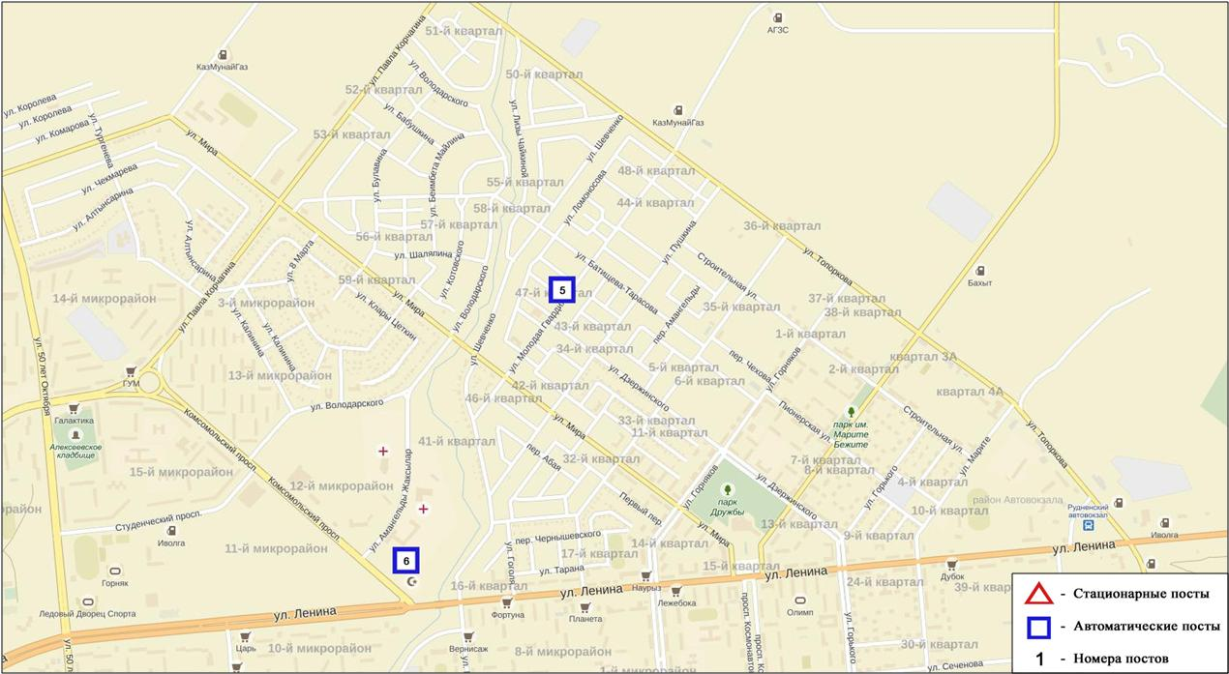
Рис.2. Схема расположения стационарной сети наблюдения за загрязнением атмосферного воздуха города Рудный

Общая оценка загрязнения атмосферы определялась двумя значениями – стандартный индекс (СИ) и наибольшая повторяемость (НП). По данным стационарной сети наблюдений (рис.2), уровень загрязнения атмосферного воздуха оценивается как низкий, определялся значениями СИ равным 1, НП= 0%.
Среднемесячная концентрация диоксида азота составила 1,7 ПДКс.с., концентрации всех остальных загрязняющих веществ не превышали ПДК.
Максимально-разовые концентрации загрязняющих веществ не превышали ПДК.

Состояние атмосферного воздуха по поселку Карабалык
Наблюдения за состоянием атмосферного воздуха велись на 1 стационарном посту (рис.3., таблица 3).
Таблица 3
Место расположения постов наблюдений и определяемые примеси
Номер  поста | Сроки отбора | Проведение наблюдений | Адрес поста | Определяемые примеси
13 | каждые 20 минут | в непрерывном режиме | ул. Гагарина, 40 «А» | взвешенные частицы РМ-2,5, взвешенные частицы РМ-10, диоксид серы, оксид углерода, диоксид и оксид азота, сероводород, аммиак

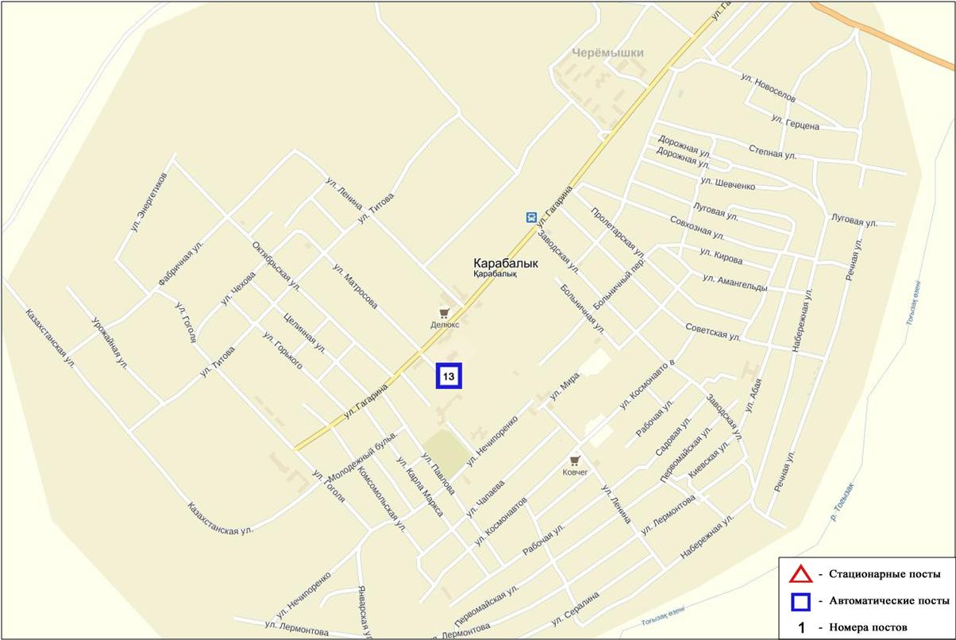
Рис.3. Схема расположения стационарной сети наблюдения за загрязнением атмосферного воздуха поселку Карабалык

Общая оценка загрязнения атмосферы определялась двумя значениями – стандартный индекс (СИ) и наибольшая повторяемость (НП). По данным стационарной сети наблюдений (рис.3), уровень загрязнения атмосферного воздуха оценивается как повышенный, он определялся СИ = 2 , НП равным 1% по взвешенным частицам РМ-2,5 и взвешенным частицам РМ-10.
Среднемесячные концентрации загрязняющих веществ не превышали ПДК.
Максимально-разовые концентрации взвешенных частиц РМ-2,5 составили 2,1 ПДК_{м.р}, взвешенных частиц РМ-10 – 2,0 ПДК_{м.р.,}концентрации остальных загрязняющих веществ не превышали ПДК.
Случаи высокого загрязнения (ВЗ) и экстремально высокого загрязнения (ЭВЗ) атмосферного воздуха не обнаружены.

Состояние атмосферного воздуха по городу Аркалык
Наблюдения за состоянием атмосферного воздуха велись на 2 стационарных постах (рис.4., таблица 4).
Таблица 4
Место расположения постов наблюдений и определяемые примеси

Номер  поста | Сроки отбора | Проведение наблюдений | Адрес поста | Определяемые примеси
11 | каждые 20 минут | в непрерывном режиме | на территории АТЭК | Взвешенные частицы РМ-10, диоксид серы, оксид углерода, диоксид азота
12 |  |  | на территории М Аркалык

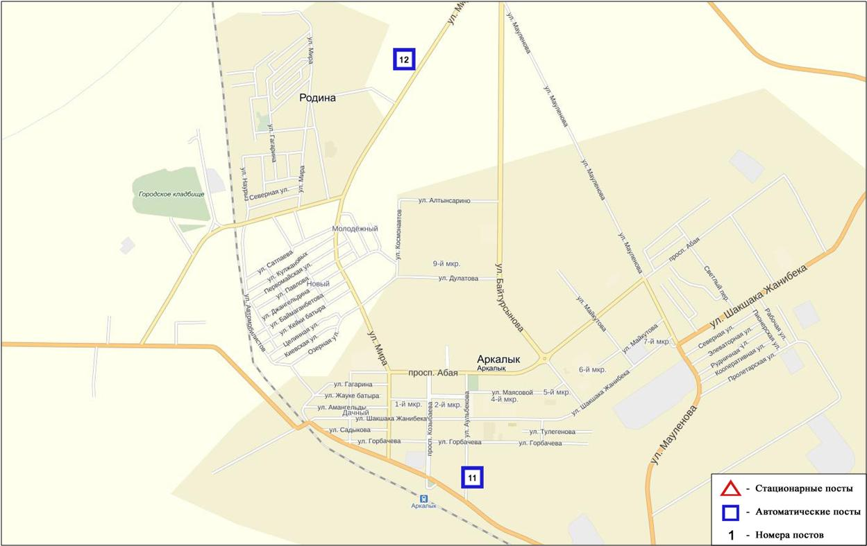
Рис.4. Схема расположения стационарной сети наблюдения за загрязнением атмосферного воздуха города Аркалык

Общая оценка загрязнения атмосферы определялась двумя значениями – стандартный индекс (СИ) и наибольшая повторяемость (НП). По данным стационарной сети наблюдений (рис.4), уровень загрязнения атмосферного воздуха оценивается как низкий, он определялся СИ = 1 , НП равным 0%.
Среднемесячные и максимально-разовые концентрации загрязняющих веществ не превышали ПДК.

Состояние атмосферного воздуха по городу Житикара
Наблюдения за состоянием атмосферного воздуха велись на 2 стационарных постах (рис.5., таблица 5).
Таблица 5
Место расположения постов наблюдений и определяемые примеси
Номер  поста | Сроки отбора | Проведение наблюдений | Адрес поста | Определяемые примеси
9 | каждые 20 минут | в непрерывном режиме | на территории центрального рынка | Взвешенные частицы РМ-10, диоксид серы, оксид углерода, диоксид азота
10 |  |  | на территории М Житикара | Взвешенные частицы РМ-10, диоксид серы, оксид углерода,

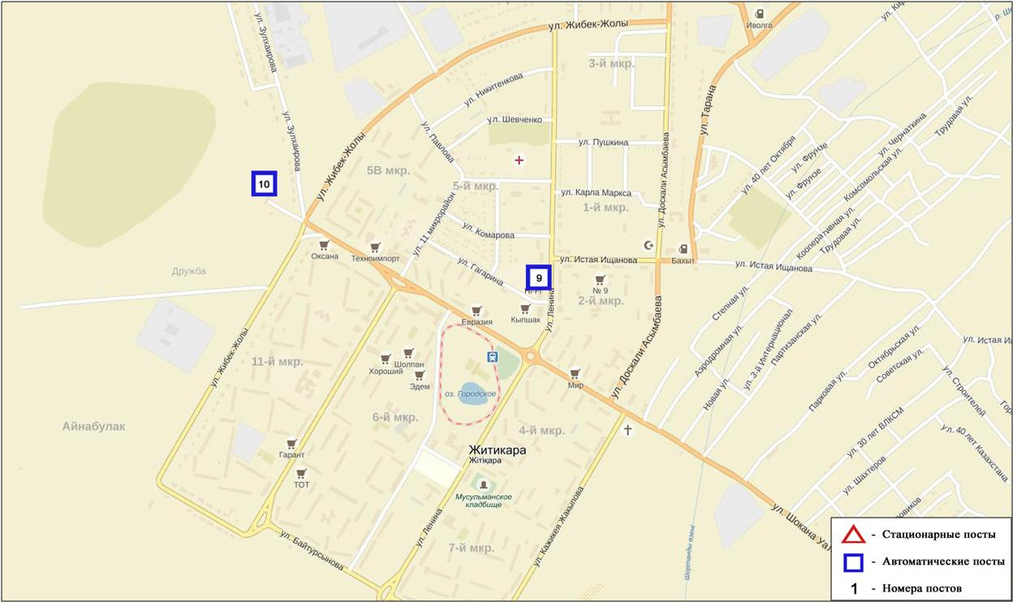
Рис.5. Схема расположения стационарной сети наблюдения за загрязнением атмосферного воздуха города Житикара

Общая оценка загрязнения атмосферы. По данным стационарной сети наблюдений (рис.5), уровень загрязнения атмосферного воздуха оценивается как низкий, он определялся СИ = 1 , НП равным 0%.
Среднемесячные концентрации и максимально-разовые концентрации загрязняющих веществ не превышали ПДК.

Состояние атмосферного воздуха по городу Лисаковск
Наблюдения за состоянием атмосферного воздуха велись на 2 стационарном посту (рис.6., таблица 6).
Таблица 6
Место расположения постов наблюдений и определяемые примеси

Номер  поста | Сроки отбора | Проведение наблюдений | Адрес поста | Определяемые примеси
7 | каждые 20 минут | в непрерывном режиме | на территории гидрологического сооружения Казылжарского водохранилища | Взвешенные частицы РМ-10, диоксид серы, оксид углерода, диоксид азота
8 |  |  | ул. Тобольская, на территории ГКП «Лисаковсккомуннерго»

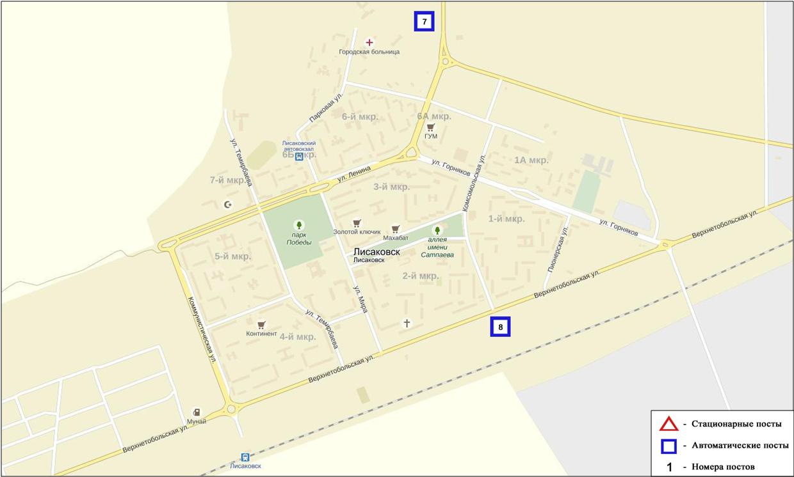
Рис.6. Схема расположения стационарной сети наблюдения за загрязнением атмосферного воздуха города Лисаковск

Общая оценка загрязнения атмосферы. По данным стационарной сети наблюдений (рис.6), уровень загрязнения атмосферного воздуха оценивается как низкий, он определялся СИ = 1 , НП равным 0%.
Среднемесячные концентрации и максимально-разовые концентрации загрязняющих веществ не превышали ПДК.

Качество поверхностных вод на территории Костанайской области
Наблюдения за загрязнением поверхностных вод на территории Костанайской области проводились на 9 водных объектах: реки Тобыл, Айет, Тогызак, Уй, Обаган, Желкуар, водохранилища Аманкельды, Каратомар, Жогаргы-Тобыл.
В реке Тобыл температура воды 8,4 ºC, водородный показатель равен 7,94, концентрация растворенного в воде кислорода 9,55 мг/дм³, БПК₅ 2,97 мг/дм³. Превышения ПДК были зафиксированы по веществам из групп главных ионов (магний 1,3 ПДК, сульфаты 1,9 ПДК), биогенных веществ (железо общее 1,8 ПДК), тяжелых металлов (медь (2+)5,3 ПДК, никель (2+)9,2 ПДК, марганец (2+)4,0 ПДК).
В реке Айет температура воды 8,8 ºC, водородный показатель равен 7,78, концентрация растворенного в воде кислорода 11,8 мг/дм³, БПК₅ 3,75 мг/дм³. Превышения ПДК были зафиксированы по веществам из групп главных ионов (сульфаты 2,0 ПДК, магний 1,4 ПДК), биогенных веществ (железо общее 2,0 ПДК), тяжелых металлов (медь (2+)3,0 ПДК, никель (2+)9,3 ПДК, марганец (2+)3,2 ПДК).
В реке Тогызык температура воды 4,0 ºC, водородный показатель равен 8,11, концентрация растворенного в воде кислорода 10,66 мг/дм³, БПК₅ 1,74 мг/дм³. Превышения ПДК были зафиксированы по веществам из групп главных ионов (магний 2,2 ПДК, сульфаты 2,9 ПДК), биогенных веществ (железо общее 1,3 ПДК), тяжелых металлов (медь (2+)2,0 ПДК, никель (2+)8,7 ПДК, цинк (2+)1,2 ПДК), органических веществ (нефтепродукты 5,0 ПДК).
В реке Обаган температура воды 5,0 ºC, водородный показатель равен 8,30, концентрация растворенного в воде кислорода 7,17 мг/дм³, БПК₅ 0,69 мг/дм³. Превышения ПДК были зафиксированы по веществам из групп главных ионов (магний 5,0 ПДК, сульфаты 9,9 ПДК, хлориды 3,9 ПДК), биогенных веществ (аммоний солевой 5,9 ПДК, железо общее 2,8 ПДК), тяжелых металлов (медь (2+)19,0 ПДК, марганец (2+)3,6 ПДК).
В реке Уй температура воды 4,9 ºC, водородный показатель равен 8,03, концентрация растворенного в воде кислорода 11,90 мг/дм³, БПК₅ 0,49 мг/дм³. Превышения ПДК были зафиксированы по веществам из групп главных ионов (магний 1,4 ПДК, сульфаты 3,0 ПДК), биогенных веществ (фториды 1,5 ПДК, железо общее 2,9 ПДК), тяжелых металлов (медь (2+)6,0 ПДК, марганец (2+)2,3 ПДК).
В реке Желкуар температура воды 8,0 ºC, водородный показатель равен 8,22, концентрация растворенного в воде кислорода 6,19 мг/дм³, БПК₅ 1,14 мг/дм³. Превышения ПДК были зафиксированы по веществам из групп главных ионов (магний 1,5 ПДК, сульфаты 2,9 ПДК, хлориды 1,2 ПДК), биогенных элементов (фториды 1,2 ПДК), тяжелых металлов (медь (2+)2,0 ПДК, никель (2+)2,6 ПДК), органических веществ (нефтепродукты 1,8 ПДК).
В вдхр. Аманкельды температура воды 5,1 ºC, водородный показатель равен 8,21, концентрация растворенного в воде кислорода 9,93 мг/дм³, БПК₅ 3,77 мг/дм³. Превышения ПДК были зафиксированы по веществам из групп главных ионов (сульфаты 2,8 ПДК), тяжелых металлов (медь (2+)3,0 ПДК, никель (2+)8,1 ПДК, марганец (2+)1,9 ПДК).
В вдхр. Каратомар температура воды 8,1 ºC, водородный показатель равен 8,12, концентрация растворенного в воде кислорода 11,57 мг/дм³, БПК₅ 2,16 мг/дм³. Превышения ПДК были зафиксированы по веществам из групп главных ионов (сульфаты 2,0 ПДК), биогенные вещества (фториды 1,7 ПДК), тяжелых металлов (медь (2+)3,0 ПДК, никель (2+)9,0 ПДК, марганец (2+)2,3 ПДК).
В вдхр. Жогаргы Тобыл температура воды 22,7 ºC, водородный показатель равен 7,62, концентрация растворенного в воде кислорода 7,33 мг/дм³, БПК₅ 4,92 мг/дм³. Превышения ПДК были зафиксированы по веществам из групп главных ионов (сульфаты 2,0 ПДК), биогенных веществ (железо общее 1,6 ПДК, фториды 1,2 ПДК), тяжелых металлов (медь (2+)3,0 ПДК, марганец (2+)2,7 ПДК, никель (2+)8,4 ПДК, цинк (2+)2,0 ПДК).
Качество воды водных объектов на территории Костанайской области оценивается следующим образом: вода «высокого уровня загрязнения» - рек Тобыл, Тогызак, Обаган, водохранилище Аманкельды; вода «умеренного уровня загрязнения» - рек Айет, Желкуар, Уй, водохранилище Каратомар, Жогаргы Тобыл.
В сравнении с октябрем 2016 года качество воды рек Айет, Уй, Желкуар, водохранилищ Каратомар, Жогаргы Тобыл – улучшилось; вода рек Тобыл, Тогызак, водохранилища Аманкельды – ухудшилось.
Качество воды по биохимическому потреблению кислорода за 5 суток оценивается следующим образом: «нормативно чистая» - реки Тобыл, Обаган, Уй, Желкуар, Тогызак, водохранилище Каратомар; «умеренного уровня загрязнения» - река Айет, водохранилища Аманкельды, Жогаргы Тобыл.
В сравнении с октябрем 2016 года по величине биохимического потребления кислорода за 5 суток, состояние качества воды в реках Тобыл,Тогызак, Уй, Желкуар, водохранилищах Каратомар – существенно не изменилось; в реке Айет, водохранилище Аманкельды, Жогаргы Тобыл –ухучшилось.
Кислородный режим в норме.

Радиационный гамма-фон Костанайской области
Наблюдения за уровнем гамма излучения на местности осуществлялись ежедневно на 6-ти метеорологических станциях (Костанай, Комсомолец, Карасу, Жетикара, Докучаевка, Урицкий) и на 4-х автоматических постах наблюдений за загрязнением атмосферного воздуха г.Костанай (ПНЗ № 2; ПНЗ № 4), Рудный (ПНЗ № 5; ПНЗ № 6) (рис. 7).
Средние значения радиационного гамма-фона приземного слоя атмосферы по населенным пунктам области находились в пределах 0,08 – 0,18 мкЗв/ч. В среднем по области радиационный гамма-фон составил 0,11 мкЗв/ч и находился в допустимых пределах.

Плотность радиоактивных выпадений в приземном слое атмосферы
Контроль за радиоактивным загрязнением приземного слоя атмосферы на территории Костанайской области осуществлялся на 2-х метеорологических станциях (Жетыкара, Костанай) путем отбора проб воздуха горизонтальными планшетами (рис. 7). На станции проводился пятисуточный отбор проб.
Среднесуточная плотность радиоактивных выпадений в приземном слое атмосферы на территории области колебалась в пределах 1,0 – 1,9 Бк/м². Средняя величина плотности выпадений по области составила 1,3 Бк/м², что не превышает предельно-допустимый уровень.

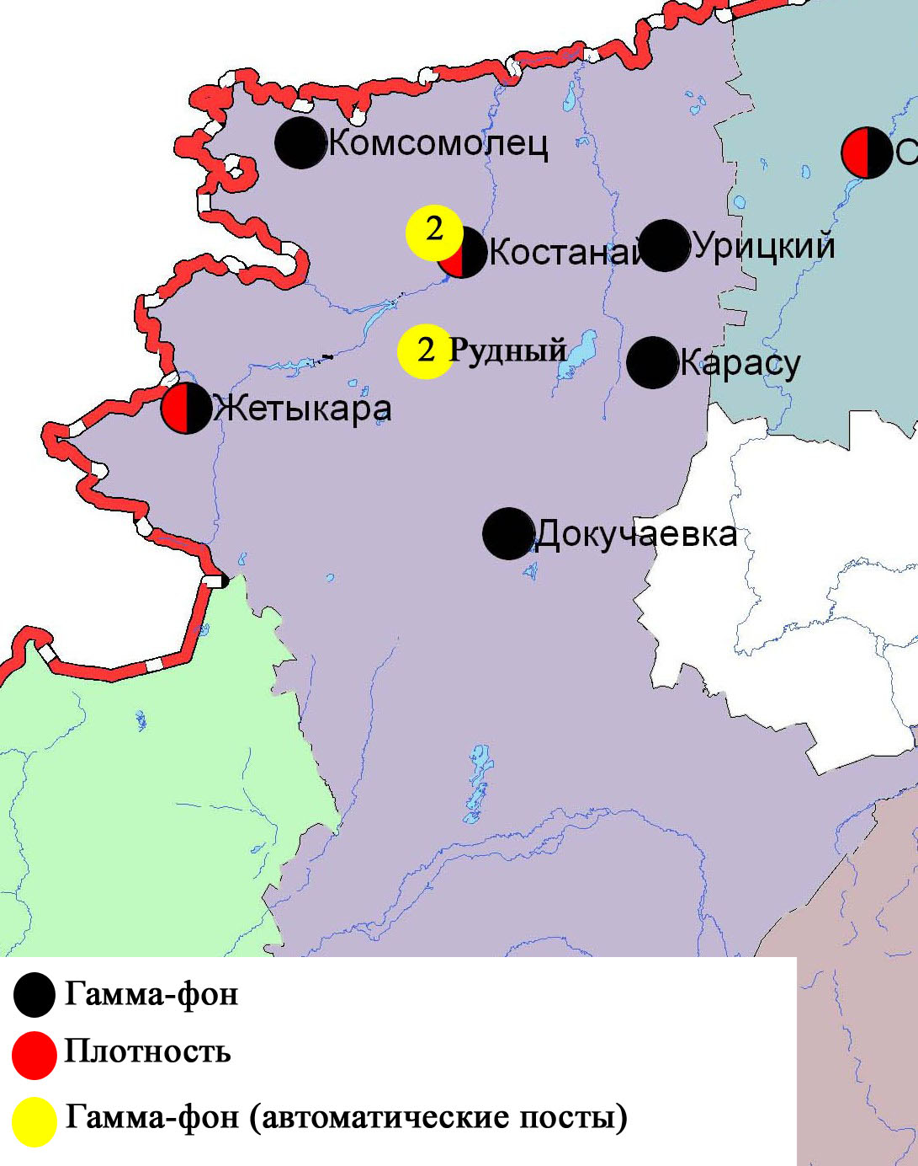
Рис.7 Схема расположения метеостанций за наблюдением уровня радиационного гамма-фона и плотности радиоактивных выпадений на территории Костанайской области

